|  |  |  |
| --- | --- | --- |
| **בנק ישראל**  דוברות והסברה כלכלית | 60Y+bank_Color_RGB_300DPI (2) | ‏ירושלים, י' בתמוז התשע"ד  ‏‏8 ביולי 2014 |

הודעה לעיתונות:

**המסחר בשוק מטבע החוץ בחודש יוני 2014**

**התפתחות שער החליפין – התחזקות השקל מול הדולר במקביל להיחלשות הדולר בעולם.**

במהלך חודש יוני התחזק השקל מול הדולר בשיעור של כ- 1% ומול האירו השקל התחזק בשיעור של 0.7%.

מול מטבעות שותפות הסחר העיקריות של ישראל, כפי שמשוקלל בשער החליפין הנומינאלי האפקטיבי, התחזק השקל בכ- 0.8%. בעולם, הדולר נחלש ביוני מול רוב המטבעות בכלל זה בכ- 0.8% מול הפרנק השוויצרי, בכ- 0.3% מול האירו, בכ- 1.8% מול הפאונד הבריטי ו- בכ- 0.3% מול הין היפני.

**תנודתיות שע"ח – ירידה בסטיית התקן בפועל במקביל לירידה בסטיית התקן הגלומה.**

סטיית התקן של השינוי בשער החליפין – המייצגת את התנודתיות בפועל בשער החליפין – ירדה החודש בכ- 0.4 נקודות אחוז ועמדה בסוף חודש יוני על 3.4%.

רמתה הממוצעת של סטיית התקן הגלומה במסחר באופציות על שקל/דולר "מעבר לדלפק" – המייצגת את התנודתיות הצפויה בשער החליפין, ירדה ועמדה בסוף יוני על 6.1%, בהשוואה ל- 6.3% במאי.

במקביל, סטיות התקן הגלומות באופציות על מט"ח בשווקים מתעוררים ומפותחים ירדו אף הן, ועמדו בחודש יוני ברמה ממוצעת של 7.3% ו- 5.7% בהתאמה.

**נפח המסחר בשוק המט"ח– עליה בנפח המסחר הכולל כתוצאה מעליה בנפח המסחר של עסקאות החלף.**

**נפח המסחר הכולל** במטבע חוץ בחודש יוני הסתכם בכ- 127 מיליארד דולר, בהשוואה לכ- 107 מיליארדים בחודש מאי. נפח המסחר היומי הממוצע עלה בכ- 18% ועמד על כ- 6.3 מיליארד דולר ביום.

**נפח המסחר בעסקות המרה** (עסקות ספוט ועסקות פורוורד) הסתכם בחודש יוני בכ- 34 מיליארד דולר בהשוואה לכ- 32 מיליארד דולר במאי. הממוצע היומי של נפח המסחר בעסקאות המרה עלה ביוני בכ- 6% בהשוואה לחודש מאי. במהלך חודש יוני רכש בנק ישראל 1,380 מיליוני דולרים בעסקאות המרה[[1]](#footnote-1), מתוכם 580 מיליוני דולר נרכשו במסגרת תכנית הרכישות שנועדה לקזז את השפעת הפקת הגז על שער החליפין.

**נפח המסחר באופציות למט"ח "מעבר לדלפק"** (אופציות שלא נסחרות בבורסה לני"ע) הסתכם בחודש יוני בכ- 8.4 מיליארד דולר, הממוצע היומי בחודש יוני ירד בכ- 6% בהשוואה ליוני ועמד על כ- 420 מיליון דולר.

**נפח המסחר בעסקות החלף** הסתכם בחודש יוני בכ- 84 מיליארד דולר בהשוואה לכ- 65 מיליארד דולר במאי. הממוצע היומי של נפח המסחר בעסקות החלף עלה בכ- 28% מחודש שעבר ועמד על כ- 4.1 מיליארד דולר ביום.

**חלקם היחסי של תושבי חוץ בנפח המסחר הכולל** (עסקות המרה, עסקות באופציות ועסקות החלף) ירד מחודש שעבר ועמד בסוף יוני על כ- 29%, בהשוואה לכ-32% במאי.

**לוחות ותרשימים 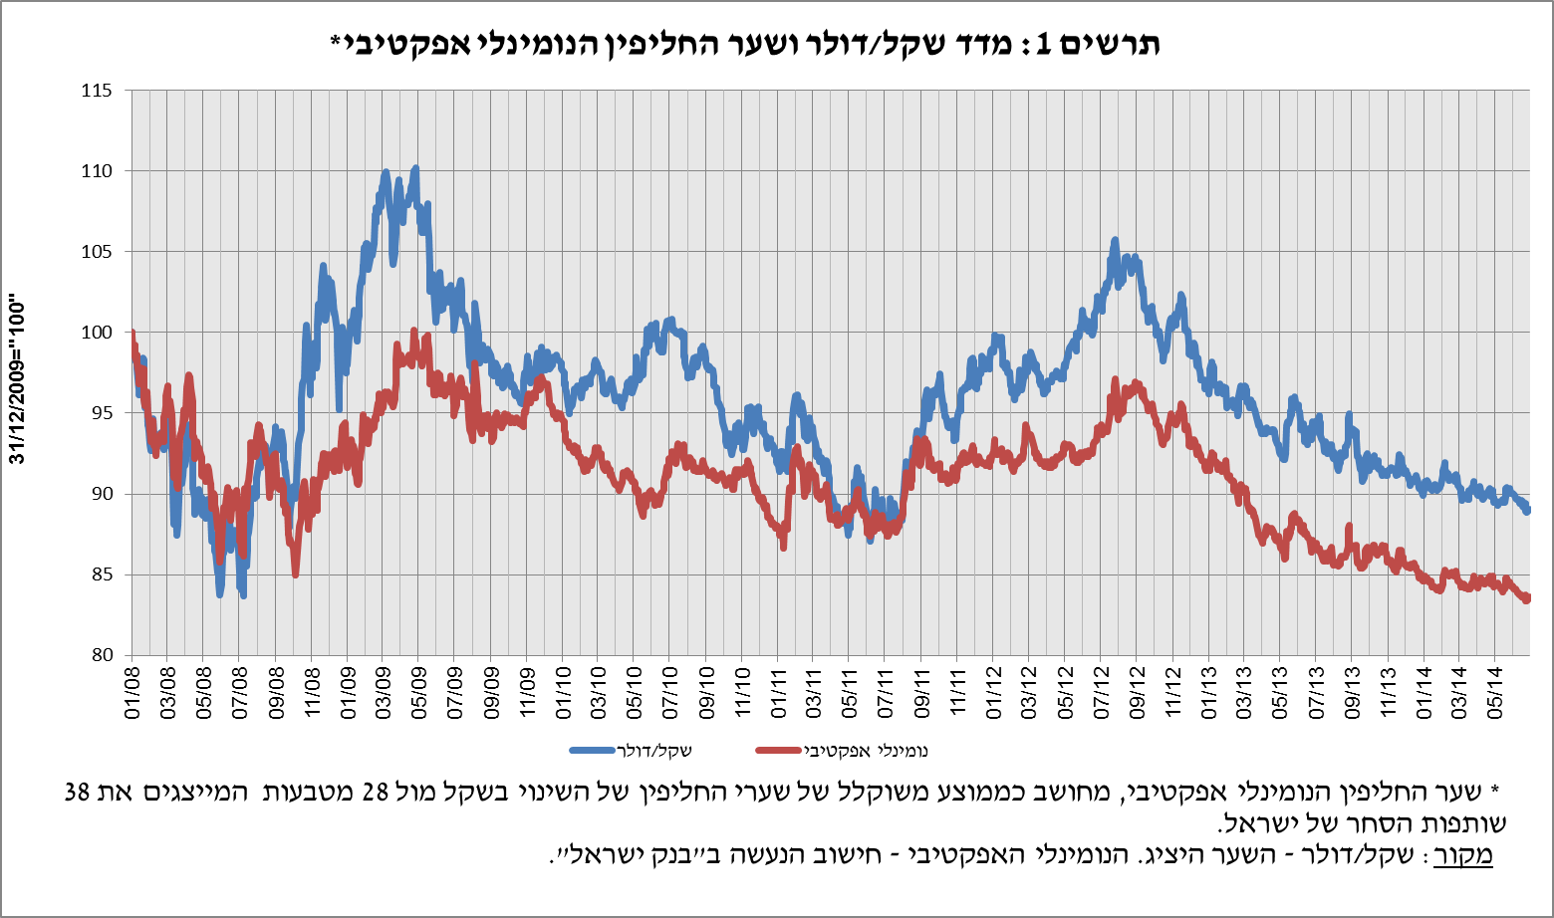**

**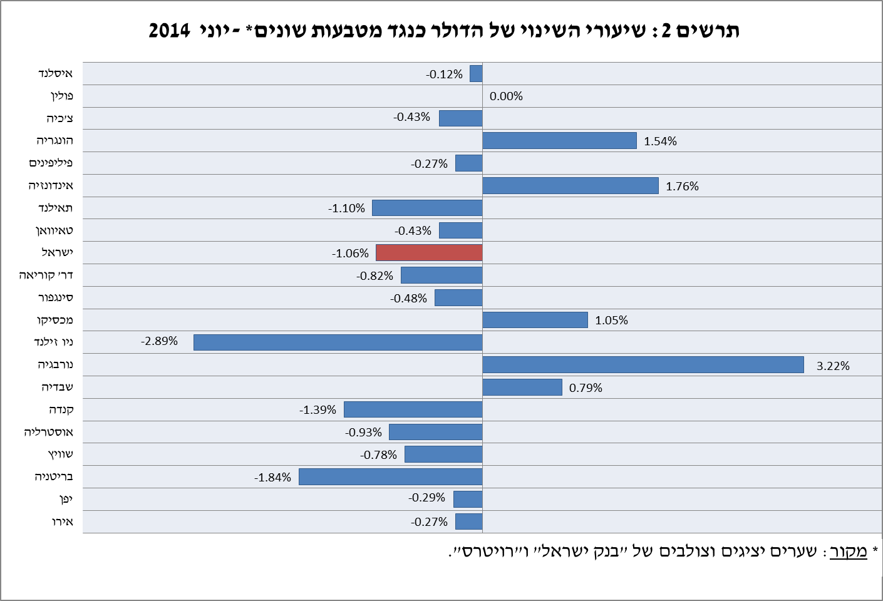**

**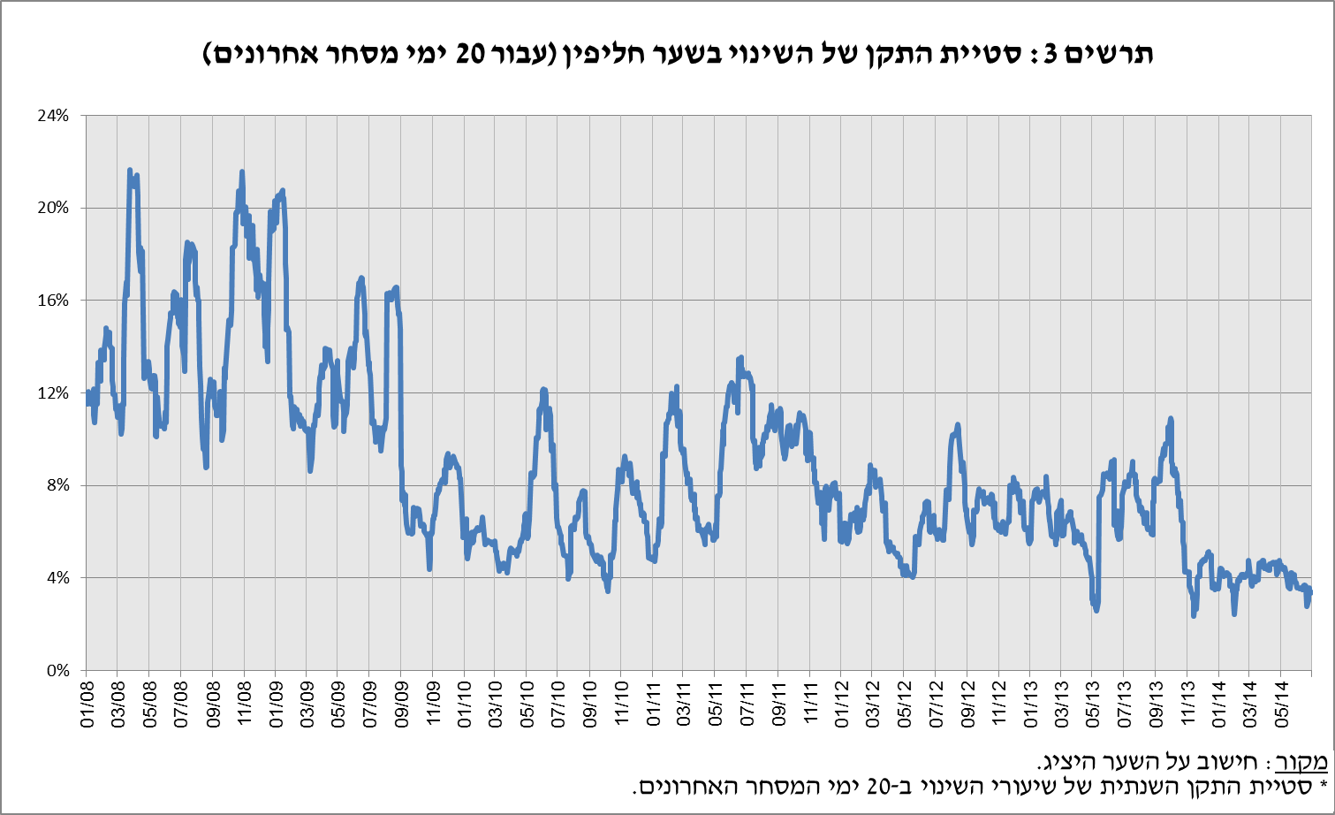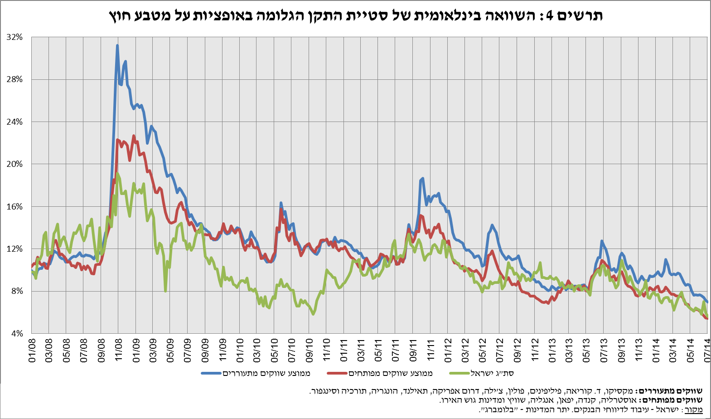**

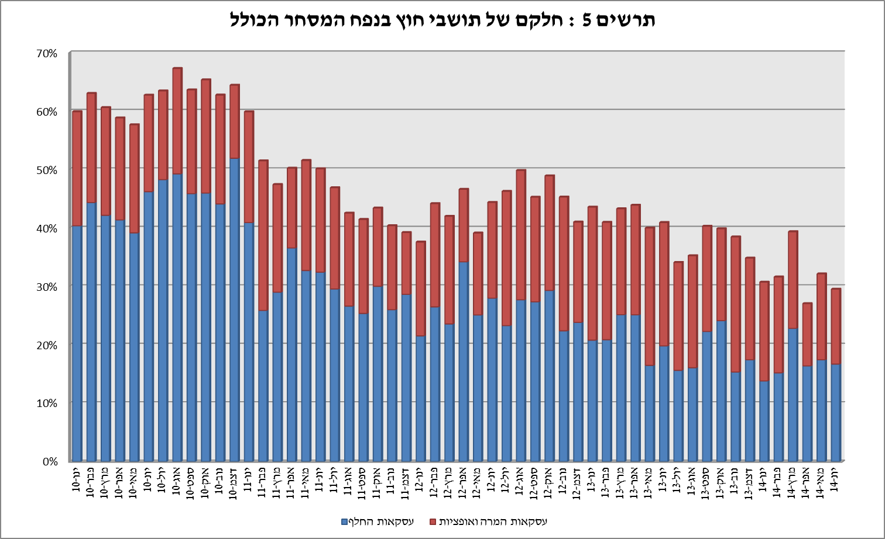

**עסקות במט"ח עם הבנקים המקומיים לפי מכשירים ונגזרים (במיליוני דולרים)**

|  |  |  |  |  |  |  |
| --- | --- | --- | --- | --- | --- | --- |
|  |  | **נפח עסקאות המרה (1)** | **עסקאות החלף (סוופ)[[2]](#footnote-2) (2)** | **[[3]](#endnote-1)עסקאות החלף Cross Currency Swap[[4]](#footnote-3) (3)** | **נפח עסקאות באופציות[[5]](#footnote-4) (4)** | **[[6]](#endnote-2)נפח המסחר הכולל (1)+(2)+(3)+(4)** |
| **יוני 2014 (נתון ארעי)** | **סה"כ** | **34,578** | **83,849** | **309** | **8,382** | **127,118** |
| **סה"כ (ממוצע יומי לפי 20 ימי מסחר)** | **1,729** | **4,192** | **15** | **419** | **6,356** |
| **תושבי חוץ** | 12,528 | 21,143 | 0 | 3,724 | 37,395 |
| **מזה: מוסדות פיננסיים זרים** | 11,890 | 21,121 | 0 | 3,681 | 36,692 |
| **תושבי ישראל** | 22,050 | 62,706 | 309 | 4,658 | 89,723 |
| **מזה: סקטור ריאלי** | 6,145 | 7,087 | 0 | 1,858 | 15,090 |
| **סקטור פיננסי** | 3,598 | 35,867 | 121 | 1,539 | 41,125 |
| **מוסדיים (כולל חברות ביטוח)** | 3,401 | 9,096 | 38 | 12 | 12,547 |
| **יחידים + קרנות נאמנות** | 728 | 2,944 | 0 | 208 | 3,880 |
| **בנק ישראל** | 1,380 | 0 | 0 | 0 | 1,380 |
| **מזה: רכישות במסגרת תכנית הגז** | 580 | 0 | 0 | 0 | 580 |
| **אחרים**[[7]](#footnote-5) | 3,596 | 38 | 0 | 250 | 3,884 |
| **בנקים מקומיים[[8]](#footnote-6)** | 3,202 | 7,674 | 150 | 791 | 11,817 |
| **מאי 2014** | **סה"כ** | **32,326** | **65,312** | **577** | **8,876** | **107,091** |
| **סה"כ (ממוצע יומי לפי 20 ימי מסחר)** | **1,616** | **3,266** | **29** | **444** | **5,355** |
| **תושבי חוץ** | 12,675 | 18,545 | 0 | 2,986 | 34,206 |
| **מזה: מוסדות פיננסיים זרים** | 12,027 | 18,516 | 0 | 2,864 | 33,407 |
| **תושבי ישראל** | 19,651 | 46,767 | 577 | 5,890 | 72,885 |
| **מזה: סקטור ריאלי** | 6,413 | 5,488 | 59 | 2,248 | 14,208 |
| **סקטור פיננסי** | 3,171 | 26,233 | 204 | 1,959 | 31,567 |
| **מוסדיים (כולל חברות ביטוח)** | 2,666 | 6,099 | 0 | 1 | 8,766 |
| **יחידים + קרנות נאמנות** | 803 | 900 | 0 | 493 | 2,196 |
| **בנק ישראל** | 295 | 0 | 0 | 0 | 295 |
| **מזה: רכישות במסגרת תכנית הגז** | 295 | 0 | 0 | 0 | 295 |
| **אחרים** | 3,111 | 35 | 0 | 518 | 3,664 |
| **בנקים מקומיים** | 3,192 | 8,012 | 314 | 671 | 12,189 |

1. 1 נתון זה מבטא עסקות לפי יום קשירה ולא לפי יום ערך. לפיכך הנתון אינו זהה בהכרח לנתון שפורסם בהודעה על יתרות המט"ח, המשקף את העסקאות לפי תאריך ערך. [↑](#footnote-ref-1)
2. רגל אחת בלבד של עסקת החלף, כלומר הערך הנומינאלי של העסקה (בהתאם להגדרות ה- BIS). [↑](#footnote-ref-2)
3. [↑](#endnote-ref-1)
4. הקרנות המוחלפות בעסקות Cross Currency Swap יחושבו לצורך הנפח כרגל אחת בלבד, במקרים בהם הרגליים

   מקזזות זו את זו. [↑](#footnote-ref-3)
5. ה- National value הכולל של עסקות קנייה ומכירה של Call ו- Put. [↑](#footnote-ref-4)
6. [↑](#endnote-ref-2)
7. כולל גופים כמו מנהלי תיקים, מלכ"רים, מוסדות לאומיים וכאלו שלא נכללים ביתר הסעיפים. [↑](#footnote-ref-5)
8. סך המסחר הבין בנקאי מחולק בשניים. [↑](#footnote-ref-6)